臺南市關廟區五甲國民小學一○六學年度運動大會實施計劃
壹、依 據：本校一○六學年度課發會及第一學期校務會議決議。
貳、 目 的：
一、藉由活動聯絡親子、師生情感並落實親職教育。
二、凝聚社區、家長及學校師生對學校之向心力。
三、配合教育部快活計畫及健康促進計畫，倡導全民體育運動及保健常識。
四、提昇學生體能、運動素養、促進身心健康並養成服從法紀的精神。
五、倡導正確的運動習慣，培養團隊的精神與高度的榮譽心。
參、主辦單位：五甲國小學務處
肆、協辦單位：教務處、總務處、輔導室、家長委員會、志工團。
伍、活動日期：一○六年十二月九日（星期六）。
陸、活動地點：本校運動場
柒、參加對象：本校師生、學區家長、民眾。
捌、活動內容：如附件，預賽項目之時間另行公佈。
玖、活動備案：1.若遇天雨或不可抗力之自然情況，則順延一週舉辦，再遇下雨則延至下學期舉辦，時間另訂。
2.因天候或不可抗力延期，於活動前一天放學前宣布。
拾、任務編組：工作執掌分配如附件。
拾壹、經費來源：由學校經費項下支付，不足部分由家長會及家長會後援會支付
拾貳、預期效益：
一、學校與社區資源充分結合，藉此展示學校辦學的成果。
二、配合教育部快活計畫，提升學生的體能狀態，養成終身運動的習慣。
三、宣導本校健康促進計畫，讓民眾了解安全生活教育、視力保健的重要。
拾參、獎勵辦法：
各單項比賽取前三名頒發獎狀及獎牌並列入積分，四、五、六名不發獎狀及獎牌但列入積分；大隊接力前三名頒發獎狀及獎金(500、300、200)並列入積分(一、二、四、六年級取前兩名)，拔河前三名頒發獎狀及獎金(300、200、100)； (四、六年級取前兩名，300、200)，參賽班級皆列入積分。三至六年級設田徑總錦標，取冠、亞、季軍頒發錦旗一面(積分相同時比大隊接力，四、六年級取前兩名)。
註：取五名者積分為6、4、3、2、1；取四名者積分為5、3、2、1。
拾肆、將於10月25日第一次籌備會議，提出討論再行決議。
拾伍、本計劃經校長核准後實施，修正時亦同。
體育組長 ：蕭柏琪 學務主任：周奕良 校長：劉英國

臺南市五甲國民小學一○六學年度校慶運動會競賽辦法

壹、日期：一○六年十二月九日(星期六)

貳、徑賽：
一、全體編組：
1.一、二、三、幼稚班、特教班跑40Ｍ(東跑道)。
2.四、五、六年級：60Ｍ(西跑道)
3.編組方式：各學年自行決定6取3、5取2、4取1，每組最少4人，當天3取1。
4.每組六人，取前三名，每人頒給代券乙張，以資鼓勵。
(代券請於12/12~12/15至學務處換取獎品)
二、大隊接力：二、三、四、五、六年級，參加人數各學年可依性別與人數彈性調整最大化，但總數須為偶數，每人跑100公尺。
- 每人跑本校操場半圈。
- 棒序為 女 女 女 女……男 男 男 男…
三、四、五、六年級1、2棒分道3棒接棒後搶跑道。二年級第一棒即可搶跑道。
- 一年級籃球場長度來、回接力，男生一邊，女生一邊。8女10男(23人次全跑完)。
第18位穿號碼衣，成績計到18位，餘五位讓他們跑完。
三、60公尺：三、四、五、六年級各班分男、女組報名參加，每班每組報名2~3
人。（若預賽組數為三組則取1+3，預賽為兩組則取1+4參加決賽）
四、100公尺：三、四、五、六年級各班分男、女組報名參加，每班每組報名2~3
人。（若預賽組數為三組則取1+3，預賽為兩組則取1+4參加決賽）
五、4*100M接力：三、四、五、六年級分男生組及女生組，1、2棒分道，第3棒接棒後
搶跑道。
參、田賽：
- 跳遠：三、四、五、六年級分男、女組報名參加，每班每組報名2~3人。
- 壘球擲遠：五、六年級分男、女組報名參加，每班每組報名2~3人。
- 樂樂棒球擲遠：三、四年級擲遠，分男、女組報名參加，每班每組報名2~3人。
＊以上田賽項目一律會前賽，於運動會當天頒獎。
肆、拔河：
一、傳統拔河：每班人數及男、女生人數由學年自行商定，以人數最大化為原則。取採三戰二勝制，中年級每局以30秒為限，高年級每局以40秒為限，若需戰第三場，休息時間為60秒，取前三名頒發獎狀、獎金(四個班則取前兩名)。
二、以上各組先行預賽，冠、亞軍決賽於運動會當天比賽。
伍、趣味競賽：
一、競賽的項目由各學年擬定，各班參加人數由各學年討論後決定，所需器材體育組準備。
二、不計名次，以學生活動為主，純趣味性質，參加者發給美味可口的糖果或
餅乾，以資鼓勵。
陸、家長會暨教職員趣味競賽：進擊的巨人（6男6女）(暫定)、家長及教職員混合編組拔河比賽（分男、女組各10人）。請家長會總幹事負責安排參賽之家長委員，請體育組長安排參加的教職員。
柒、報名方式：各單項比賽每項每班男、女限報2~3名，每人可報田賽、徑賽各一單項(加起來兩項)，田徑隊限報一單項，接力不在此限。
捌、報名日期：10月30日8時起至11月10日17時止。
玖、報名方式：請至學務系統報名。
拾、獎勵辦法：
- 單項比賽：取前三名。1、2、3名頒發獎狀及獎牌，4、5、6名不發獎狀及獎牌，但列入計分。
- 田徑總錦標：三、四、五、六年級各項比賽（不含全體編組）列入計分。如名次為1、2、3、4、5，計分依序6、4、3、2、1，最後比較積分取前三名，各年級頒發冠、亞、季軍之錦旗，以資鼓勵(四、六年級取冠、亞軍)。
註：取五名者積分為6、4、3、2、1；取四名者積分為5、3、2、1。
- 全體編組、拔河、趣味競賽之獎勵辦法如上。
拾壹、裁判及工作人員由學務處聘任。預賽時，如當節有課之老師擔任裁判時，請
將該班帶至比賽場地觀摩，並安置於定點觀賞比賽。(事前工作分配另訂)
拾貳、開幕式時請各班直接帶到指定的場地集合（不繞場）。
拾參、運動會各項比賽（含會外賽、預賽、決賽）時，一律禁止穿釘鞋比賽也不可只穿襪子或打赤腳。
拾肆、各單項比賽請參加之選手，於賽前30分鐘至比賽場地或檢錄處點名，凡唱名3次未到者，取消比賽資格；大隊接力請直接在活動中心點名，再帶至籃球場預備。

臺南市五甲國小一○六學年度校慶運動會各學年競賽項目一覽表
年級  項目 | 一年級 | 二年級 | 三年級 | 四年級 | 五年級 | 六年級 | 幼稚班 | 特教班
全體編組 | ˇ | ˇ | ˇ | ˇ | ˇ | ˇ | ˇ | ˇ
60公尺 |  |  | ˇ | ˇ | ˇ | ˇ
100公尺 |  |  | ˇ | ˇ | ˇ | ˇ
＊跳遠 |  |  | ˇ | ˇ | ˇ | ˇ
＊壘球擲遠 |  |  |  |  | ˇ | ˇ
＊樂樂棒球  擲遠 |  |  | ˇ | ˇ
4X100接力 |  |  | ˇ | ˇ | ˇ | ˇ
大隊接力 | ˇ | ˇ | ˇ | ˇ | ˇ | ˇ
拔河 |  |  | ˇ | ˇ | ˇ | ˇ
趣味競賽 | ˇ | ˇ |  |  |  |  | ˇ | ˇ

P.S.
- 表格內「ˇ」者為該年級比賽之項目，請各年級利用時間練習。
- 趣味競賽一年級為翻滾吧，大球!、二年級為趣味曲棍球。
- 全體編組方式請各學年事先排定。
- 「＊」的項目屬會前賽，拔河先行預賽，冠、亞軍賽安排在運動會當天。
- 60M、100M將於11/30(星期四)舉行預賽，決賽安排在運動會當天。
- 三、四、五、六年級4X100M男、女分組。
- 大隊接力前段棒為女生，後段棒為男生，各學年可依性別與人數彈性調整最大化，但總數須為偶數。
- 幼稚班及特教班的趣味競賽與一年級同樣項目，不計名次，參加者人人有獎。

臺南市五甲國民小學106學年度運動大會籌備工作職掌（辦理日：12/09）
序號 | 職掌組別 | 召集人 | 組 員 | 工 作 項 目 | 預定完成日
1 | 行政組 | 周奕良 | 蕭柏琪、翁參玉、楊培昇 | 1.錦旗、班旗、班級牌、代券等製作，職掌分配、其他。  2.會旗進場及運動員宣誓之訓練。  3.宣傳旗幟。 | 12/01  12/05  11/15
2 | 典禮組 | 紀 璇 | 黃光宇、楊貴婷  及音樂播放員  （音響租用公司） | 表演節目、開幕、大會賽程進行主持、所有音樂播放及準備。 | 12/06
3 | 總務組 | 王麗月 | 柯煜杰、王芬芳、方朝全 | 1.印發邀請卡、節目單、樂捐簿、收受來賓捐款及獎品、開立收據及音響租用。  2.司令臺、操場、凱旋門布置 | 11/17  12/09
4 | 採購組 | 柯煜杰 | 總務處人員 | 獎牌、器材、趣味競賽之獎品…等採購 | 11/17
5 | 場地  器材組 | 蕭柏琪 | 服務學生 | 1.負責旗座、各比賽、來賓家長會趣味競賽等器材。  2.開幕位置及各班休息區安排。 | 11/17  11/17
6 | 招待組 | 王芬芳 | 李宜佳、許麗雰、  周麗嬋、盧翠玲 | 1.來賓引導  2.來賓及裁判茶水供應 | 12/09
7 | 攝影組 | 翁素杏 | 謝文山(DV)  邱淑華、  方朝全(攝) | 運動會當日攝、錄影 | 12/09
8 | 表演組 | 蕭柏琪 | 蔡秉良、翁參玉、  2年級導師、  蕭柏琪 | 舞獅、太平歌、扯鈴、  大會舞、跳高 | 12/09
9 | 醫護組 | 蔡美玲 | 蔡美玲、唐淑珍、  各班導師 | 1.意外傷害處理  2.健康促進學校宣導 | 12/09
10 | 文宣組 | 翁素杏 | 邱淑華、林才富 | 製作宣傳海報、上網公告 | 11/17
11 | 成績  獎品組 | 林才富 | 周麗嬋、許麗雰  李宜佳、吳芷儀 | 協助閉幕頒獎及各項比賽獎狀、獎牌、獎金的頒發 | 12/09
12 | 競賽組 | 周奕良 | 翁參玉、蕭柏琪 | 1.接受報名、安排賽程  2.安排各項競賽的進行  3.製作成績紀錄總表 | 11/03
13 | 裁判組 | 劉炳告 | 楊培昇副裁判長 | 組訓及當日調派支援 | 12/09
14 | 秩序組 | 翁參玉 | 柯煜杰、紀佩琦、志工、糾察隊 | 1.開幕典禮前班級的整隊  2.比賽中維持秩序與志工的安排  3.比賽中安全維護工作 | 12/09
15 | 交通組 | 翁參玉 | 交通志工  (方朝全、謝文山) | 1.聯絡並安排交通志工協助前、後門交通指揮。  2.車輛的停放位置的編排。 | 12/09  12/04
16 | 全體編組 | 各學年主任 | 班導師 | 1.事先編排跑步順序、組別  2.維持比賽當天學生秩序 | 12/06  12/09
＊預定12月6日8：00至10：00進行開幕進、退場及節目表演的總預演請提早作準備。

臺南市五甲國民小學106學年度運動大會工作分配表
序號 | 職 務 | 召集人 | 組 員 | 工 作 項 目
1 | 會長 | 劉英國校長 |  | 介紹來賓、致詞、頒獎
2 | 副會長 | 盧文瑞會長 |  | 綜理家長委員會之相關事宜
3 | 總指揮 | 周奕良 |  | 綜理運動會事宜及相關聯絡
4 | 會場管理 | 紀璇 | 黃光宇、楊貴婷 | 管控大會競賽流程之進行
5 | 裁判長 | 劉炳告 | 所有裁判人員 | 負責各組裁判事宜
6 | 檢錄 | 何滄文 | 黃柳腕、周千暉  各班導師（大隊接力時協助點名） | 60M、100M決賽、4X100M接力、大隊接力。
7 | 終點裁判 | 劉炳告 | 錢天寧、張真嫚、張志榮  楊家彰、林秋咏（紀錄） | 1.負責3456年級單項徑賽  （含4X100M接力）  2.各年級大隊接力
8 | 計時裁判 | 楊培昇 | 黃永欽、謝文山、羅瑛靜  陳俊雄、林健豐 | 負責3456年級單項徑賽  （含4X100M接力）
9 | 拔河裁判 | 周奕良 | 發令－蕭柏琪、計時－許曉芳  綁繩－翁參玉、楊培昇 | 負責當日的拔河決賽
10 | 趣味競賽 | 楊家彰 | 王芬芳、許曉芳  1、2年級導師（趣味競賽） | 1.一、二年級的趣味競賽  2.家長及教職員的趣味競賽
11 | 發令 | 周奕良 | 1.黃永欽  2.翁參玉  3.蕭柏琪  4.周奕良 | 1.全體編組東跑道（123年級、幼稚班、特教班）  2.全體編組西跑道（456年級）  3.單項60M、100M  （服務生2人）  4.4X100M、大隊接力。  （服務生2人）
12 | 東跑道終點 | 翁素杏 | 方朝全（服務生3人）紀佩琦 | 全體編組負責東跑道終點123名的判定及發放代券
13 | 西跑道終點 | 王麗月 | 邱淑華（服務生3人）林秋咏 | 全體編組負責西跑道終點123名的判定及發放代券
14 | 會場佈置組 | 王麗月 | 公差班A | 司令台桌/椅擺設及撤走
15 | 接力區指導 | 楊家彰 | 東跑道：  劉夢萍、沈東海、錢天寧  西跑道：  陳美伶、陳怡臻、陳俊雄 | 1.指導3至6年級接棒等候順序  2.1、2年級接力請各班導師協  助
16 | 檢查裁判 | 蔡秉良 | 石竹均、蔡秉良(東)  吳姿儀、王芬芳(西) | 1.巡視接棒是否超過接力區  2.淨空接力比賽時的跑道
17 | 場地器材 | 蕭柏琪 | 田徑隊、國中志工 | 負責各比賽（含趣味競賽）所需之器材
18 | 攝影組 | 翁素杏 | 方朝全、謝文山、邱淑華 | 負責運動會當天之攝影工作  （DV攝影及數位照相）
19 | 文書紀錄組 | 林才富 | 周麗嬋、許麗雰、  李宜佳 | 1.製作當天各項比賽之獎狀  2.登錄各項成績
20 | 清潔組 | 楊培昇 | 班級導師(負責休息區整理)、  公差班B、柯煜杰(操場環境整理) | 1.維持運動會進行中各班休息區之清潔。  2.運動會結束後的環境清潔
21 | 頒獎主持 | 紀 璇 | 周麗嬋、許麗雰、  李宜佳、吳芷儀 | 1.主持各項比賽獎狀、  錦旗的頒發  2.閉幕頒獎司儀
22 | 安全維護組 | 柯煜杰 | 紀佩琦、9位學生（5、6年級每班推派1名學生志工） | 負責當天比賽時秩序的維護
23 | 醫務組 | 蔡美玲 | 蔡美玲、唐淑珍 | 1.意外傷害處理  2.健康促進學校宣導
臺南市五甲國民小學106學年度校慶運動大會賽程表
序 | 時 間 | 項 目 | 對 象 | 備 註
1 | 08：00 | 序幕表演 | 獅隊、太平歌、大會舞、跳高
2 | 09：00 | 開幕典禮 | 全體
3 | 09：20 | 家長會與教職員趣味競賽 |  |  | 3456年級參加60M、100M決賽選手請至活動中心檢錄
4 | 09：40  |  10：10 | 女童60M決賽 | 3456年級 |  | 3456年級參加60M、100M決賽選手請至活動中心檢錄
5 | 09：40  |  10：10 | 男童60M決賽 | 3456年級 |  | 12年級暨幼稚班特教班趣味競賽請至休息區後方準備
6 | 09：40  |  10：10 | 女童100M決賽 | 3456年級 |  | 1年級幼稚班特教班帶進北草地  100M結束後2年級帶進南草地
7 | 09：40  |  10：10 | 男童100M決賽 | 3456年級 |  | 1年級幼稚班特教班帶進北草地  100M結束後2年級帶進南草地
8 | 10：10  |  10：40 | 趣味競賽─  翻滾吧 ! 大球 ! | 1年級特幼 |  | 34年級全體編組請準備，  帶至比賽場地
9 | 10：10  |  10：40 | 趣味競賽─『趣味』曲棍球 | 2年級 |  | 56年級全體編組請準備，  帶至比賽場地
10 | 10：40  |  11：20 | 全體編組─東道 | 31特幼2年級
11 | 10：40  |  11：20 | 全體編組─西道 | 456年級
12 | 11：20  |  11：50 | 3年級拔河決賽-冠亞軍 |  |  | 全體下午1：20就休息區集合
13 | 11：20  |  11：50 | 4年級拔河決賽-冠亞軍 |  |  | 全體下午1：20就休息區集合
14 | 11：20  |  11：50 | 5年級拔河決賽-冠亞軍 |  |  | 全體下午1：20就休息區集合
15 | 11：20  |  11：50 | 6年級拔河決賽-冠亞軍 |  |  | 全體下午1：20就休息區集合
16 | 11：20  |  11：50 | 特、幼拔河聯誼 | 特教─幼教 |  | 全體下午1：20就休息區集合
17 | 11：20  |  11：50 | 三女4X100M | 三女 |  | 全體下午1：20就休息區集合
18 | 11：20  |  11：50 | 三男4X100M | 三男 |  | 全體下午1：20就休息區集合
19 | 11：20  |  11：50 | 四女4X100M | 四女 |  | 全體下午1：20就休息區集合
20 | 11：20  |  11：50 | 四男4X100M | 四男 |  | 全體下午1：20就休息區集合
21 | 11：20  |  11：50 | 五女4X100M | 五女 |  | 全體下午1：20就休息區集合
22 | 11：20  |  11：50 | 五男4X100M | 五男 |  | 全體下午1：20就休息區集合
23 | 11：20  |  11：50 | 六女4X100M | 六女 |  | 全體下午1：20就休息區集合
24 | 11：20  |  11：50 | 六男4X100M | 六男 |  | 全體下午1：20就休息區集合
11 : 50 ~ 13 : 20午餐、午休
25 | 13：30  |  14：50 | 1年級大隊接力 | 北草準備
26 | 13：30  |  14：50 | 2年級大隊接力 | 接力區準備 |  | 3年級大隊接力至活動中心檢錄
27 | 13：30  |  14：50 | 3年級大隊接力 | 活動中心準備 |  | 4年級大隊接力至活動中心檢錄
28 | 13：30  |  14：50 | 4年級大隊接力 |  |  | 5年級大隊接力至活動中心檢錄
29 | 13：30  |  14：50 | 5年級大隊接力 |  |  | 6年級大隊接力至活動中心檢錄
30 | 13：30  |  14：50 | 6年級大隊接力 |  |  | 請家長會參加拔河活動的委員至  司令台後方集合
31 | 14：50 | 家長會與教職員拔河比賽
32 | 15：00 | 閉幕典禮
33 | 15：20 | 整理環境
34 | 15：40 | 整隊放學
35 | 16：00 | 活動結束

大隊接力各班道次及號碼衣顏色一覽表

六年級大隊接力
班級 | 甲 | 乙 | 丙 | 丁
跑道 | 1 | 2 | 4 | 3
號碼衣  顏色 | 紅 | 橙 | 黃 | 藍
六年級男生四百接力
班級 | 甲 | 乙 | 丙 | 丁
跑道 | 1 | 4 | 2 | 3
號碼衣  顏色 | 紅 | 橙 | 黃 | 藍
六年級女生四百接力
班級 | 甲 | 乙 | 丙 | 丁
跑道 | 2 | 1 | 3 | 4
號碼衣  顏色 | 紅 | 橙 | 黃 | 藍
五年級大隊接力
班級 | 甲 | 乙 | 丙 | 丁 | 戊
跑道 | 5 | 2 | 1 | 3 | 4
號碼衣  顏色 | 紅 | 橙 | 黃 | 藍 | 紫
五年級男生四百接力
班級 | 甲 | 乙 | 丙 | 丁 | 戊
跑道 | 4 | 5 | 2 | 1 | 3
號碼衣  顏色 | 紅 | 橙 | 黃 | 藍 | 紫
五年級女生四百接力
班級 | 甲 | 乙 | 丙 | 丁 | 戊
跑道 | 5 | 4 | 2 | 1 | 3
號碼衣  顏色 | 紅 | 橙 | 黃 | 藍 | 紫
四年級大隊接力
班級 | 甲 | 乙 | 丙 | 丁
跑道 | 2 | 1 | 3 | 4
號碼衣  顏色 | 紅 | 橙 | 黃 | 藍

四年級男生四百接力
班級 | 甲 | 乙 | 丙 | 丁
跑道 | 2 | 3 | 1 | 4
號碼衣  顏色 | 紅 | 橙 | 黃 | 藍

四年級女生四百接力
班級 | 甲 | 乙 | 丙 | 丁
跑道 | 4 | 1 | 2 | 3
號碼衣  顏色 | 紅 | 橙 | 黃 | 藍

三年級大隊接力

班級 | 甲 | 乙 | 丙 | 丁 | 戊
跑道 | 2 | 1 | 3 | 4 | 5
號碼衣  顏色 | 紅 | 橙 | 黃 | 藍 | 紫

三年級男生四百接力
班級 | 甲 | 乙 | 丙 | 丁 | 戊
跑道 | 1 | 3 | 4 | 2 | 5
號碼衣  顏色 | 紅 | 橙 | 黃 | 藍 | 紫
三年級女生四百接力
班級 | 甲 | 乙 | 丙 | 丁 | 戊
跑道 | 2 | 4 | 3 | 1 | 5
號碼衣  顏色 | 紅 | 橙 | 黃 | 藍 | 紫

二年級大隊接力
班級 | 甲 | 乙 | 丙 | 丁
跑道 | 1 | 3 | 4 | 2
號碼衣  顏色 | 紅 | 橙 | 黃 | 藍

五甲國小106年度運動會總成績表
項目 | 第一名 | 第二名 | 第三名 | 第四名 | 第五名 | 第六名
一年級大隊接力
二年級大隊接力
三男60公尺
三女60公尺
三男100公尺
三女100公尺
三男跳遠
三女跳遠
三男樂樂棒球擲遠
三女樂樂棒球擲遠
三年級拔河
三年級大隊接力
三年級男生400接
三年級女生400接
四男60公尺
四女60公尺
四男100公尺
四女100公尺
四男跳遠
四女跳遠
四男樂樂棒球擲遠
四女樂樂棒球擲遠
四年級拔河
四年級大隊接力
四年級男生400接
四年級女生400接
五男60公尺
五女60公尺
五男100公尺
五女100公尺
五男跳遠
五女跳遠
五男壘球擲遠
五女壘球擲遠
五年級拔河
五年級女生400接
五年級男生400接
五年級大隊接力
六男60公尺
六女60公尺
六男100公尺
六女100公尺
六男跳遠
六女跳遠
六男壘球擲遠
六女壘球擲遠
六年級拔河
六年級女生400接
六年級男生400接
六年級大隊接力

106年度運動會會外賽預定賽程表
若遇天雨擇期另賽
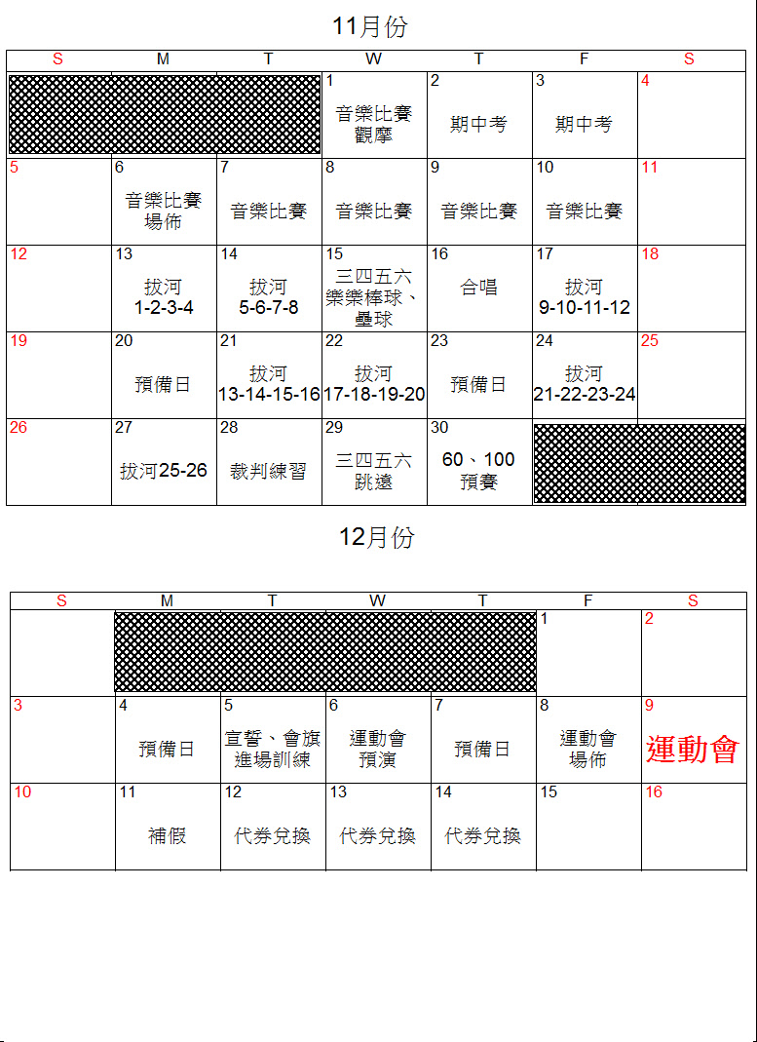
11月份
12月份

拔河注意事項
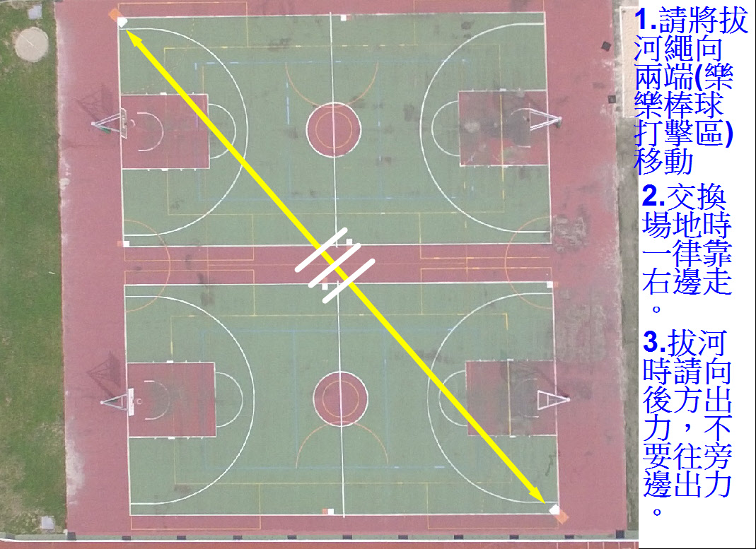

臺南市五甲國小106學年度拔河賽程總表

場次 | 隊伍 | 秒數 | 比數 | 勝隊 | 備註
1 | 六甲VS六丙
2 | 五戊VS五乙
3 | 四甲VS四丁
4 | 三乙VS三丙
5 | 六乙VS六丁
6 | 五丙VS五丁
7 | 四乙VS四丙
8 | 三甲VS三戊
9 | 六甲VS六乙
10 | 五甲VS一勝
11 | 四甲VS四乙
12 | 三丁VS一勝
13 | 六丙VS六丁
14 | 一敗VS二敗
15 | 四丙VS四丁
16 | 一敗VS二敗
17 | 六甲VS六丁
18 | 三敗VS四勝
19 | 四甲VS四丙
20 | 三敗VS四勝
21 | 六乙VS六丙
22 | 三勝VS二勝
23 | 四乙VS四丁
24 | 三勝VS二勝
25 | 六敗VS五勝
26 | 六敗VS五勝
27 | VS |  |  |  | 三年級冠亞軍
28 | VS |  |  |  | 四年級冠亞軍
29 | VS |  |  |  | 五年級冠亞軍
30 | VS |  |  |  | 六年級冠亞軍

五甲國小106年度校慶運動會注意事項
1.大隊接力前段棒為女生，後段棒為男生，各學年可依性別與人數彈
性調整最大化，但總數須為偶數，接力人數最後需彙整並通知裁判。
2.接力區規範，體育老師指導內容跟接力區指導員要同步：
排序時機為上一棒彎道，待進直道便不再換序。欲接棒者的等候位
置為跑道，依照其名次由內往外：1、2、3、4、5、6跑道等候。
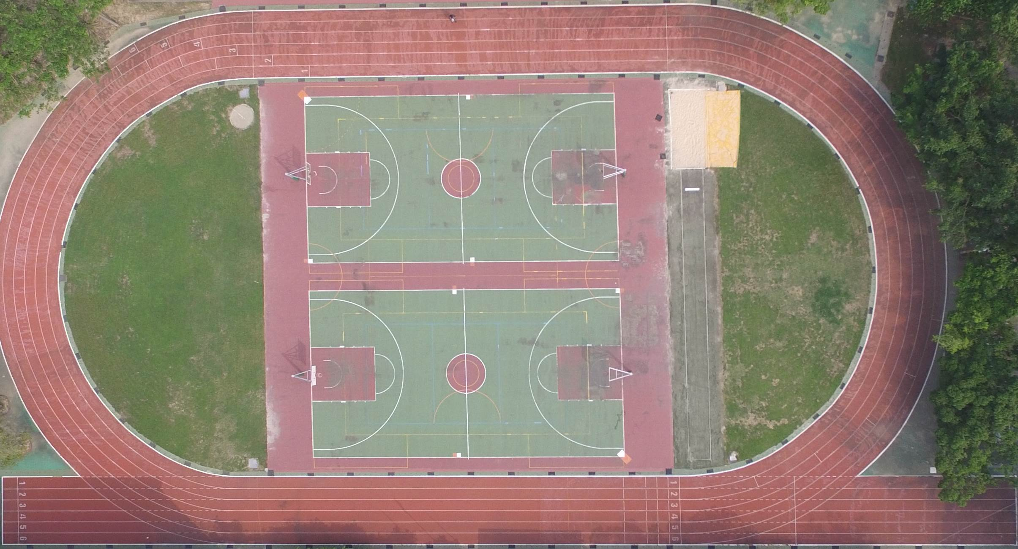
排序位參考區
排序位參考區
序位不再更動
序位不再更動
3. 接力區指導員需指導每一年級，協助選手排位；一、二年級由導師
指導。
4.目前彙整拔河、大隊接力人數為：
年級 | 拔河 | 大隊接力
六年級 | 12男11女 | 10女10男
五年級 | 10女8男 | 10女8男
四年級 | 10男10女 | 10女10男
三年級 | 10男7女 | 6女10男
二年級 | 0 | 8女8男
一年級 | 0 | 8女10男(23人次全跑完)

休息區及退場路線
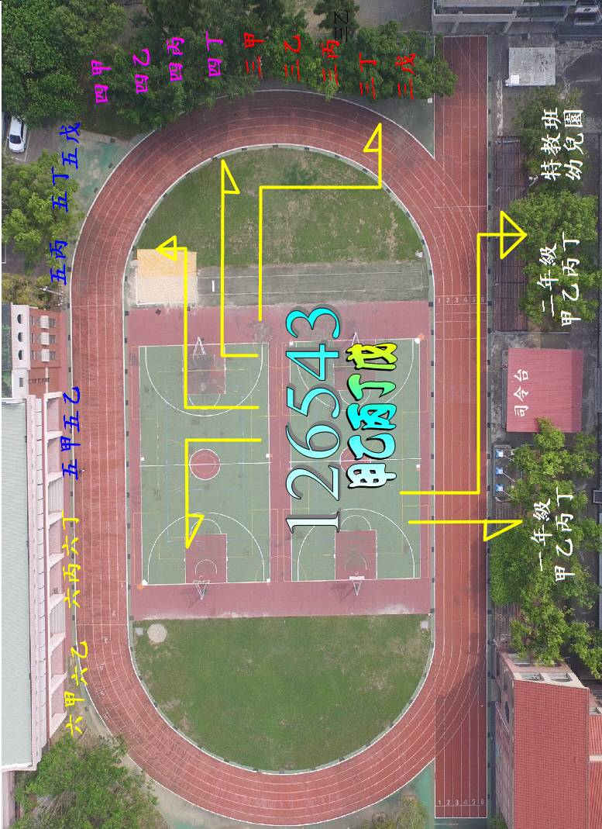
警戒繩範圍
